Федеральное государственное бюджетное образовательное учреждение высшего образования

«Сибирский государственный университет

телекоммуникаций и информатики»

Кафедра ПМиК

Сетевые базы данных

Лабораторная работа №3

Контрольные вопросы

Выполнила бригада: студентов 4 курса

Ф. ИВТ, группа: ИП-711

Мартасов И. О.

Панченко Д. Б.

Скирда А. А.

Проверил:

старший преподаватель кафедры ПМиК

Грязнов Николай Геннадьевич

Новосибирск, 2021

ЗАДАНИЕ 1.

Напишите сценарий, в котором создается таблица Нагрузка. В таблице должны быть столбцы: идентификатор строки, номер курса, вид контроля (экзамен или зачет) и число сданных дисциплин. Таблицу заполняйте при помощи команд Insert. Для формирования значений идентификаторов строк используйте последовательность.

Скрипт:

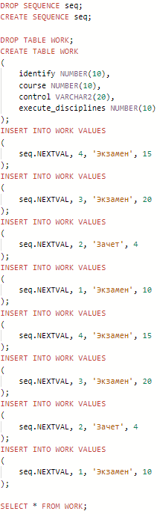

Результаты работы:

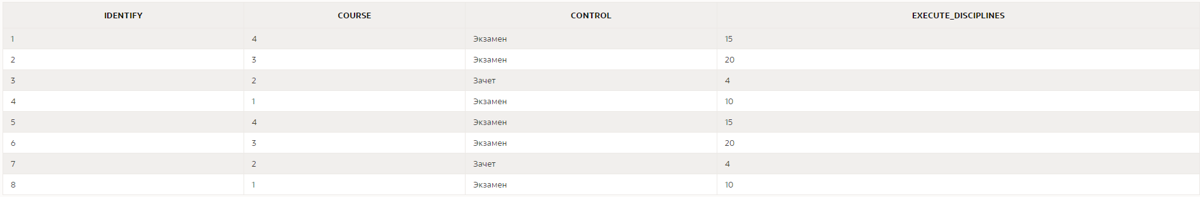

ЗАДАНИЕ 2.

Создайте в базе таблицу-матрицу. Создайте процедуру, которая заполняет эту таблицу-матрицу, используя данные из таблицы Нагрузка. В строках таблицы должны находиться виды контроля, в столбцах - номера курсов, на пересечении строк и столбцов - число сданных предметов. Создайте пакет и поместите в него процедуру.

Скрипт:

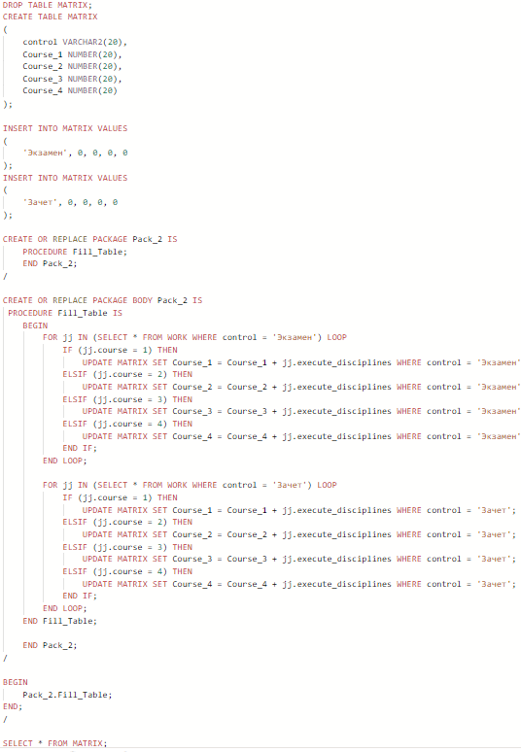

Результаты работы:

